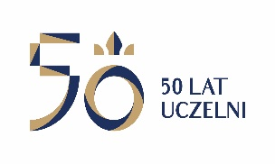
UNIWERSYTET KAZIMIERZA WIELKIEGO
W BYDGOSZCZY
ul. Chodkiewicza 30, 85 – 064 Bydgoszcz, tel. 052 341 91 00 fax. 052 360 82 06
NIP 5542647568 REGON 340057695
www.ukw.edu.pl

Bydgoszcz 13.12.2019 r.

UKW/DZP-282-ZO-B-40/2019

Odpowiedź na pytanie Wykonawcy

Dotyczy: Zapytania ofertowego pn. „Wykonanie badań SEM i EDX wraz z analizą powłok polimerowych przeznaczonych do metalizowania”.

Uniwersytet Kazimierza Wielkiego w Bydgoszczy uprzejmie informuje,
że w postępowaniu pn. „Wykonanie badań SEM i EDX wraz z analizą powłok polimerowych przeznaczonych do metalizowania” w dniu 13.12.2019 r. wpłynęło pytanie o następującej treści:

Pytanie 1

Proszę o wyjaśnienie ile próbek ma być przebadanych techniką SEM/EDX zgodnie
z zapytaniem?

Odp.

Techniką SEM/EDX ma być przebadanych 25 (słownie dwadzieścia pięć) próbek.

Jednocześnie w związku z czasem niezbędnym do przygotowania oferty Zamawiający modyfikuje treść zapytania ofertowego w zakresie przesunięcia terminu składania ofert na dzień 18.12.2019 r. godz. 11:00.

Zmodyfikowana treść zapytania ofertowego stanowi załącznik do niniejszego pisma.

Kanclerz UKW
mgr Renata Malak

